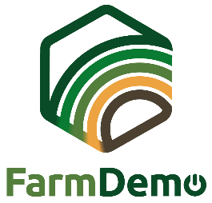

Typ udalosti: " Názov udalosti "
Dátum, Miesto

Registrácia/Informovaný súhlas
Podpísaním tohto dokumentu poskytujú účastníci svoj súhlas (partnerom) Názov organizácie / projektu na spracovanie a analyzovanie akýchkoľvek dát vyprodukovaných počas typ udalosti. Účastník poskytuje súhlas s tým, že počas typ udalosti budú vyhotovované poznámky, fotografie a video alebo audionahrávky. V budúcnosti bude možné tieto dáta použiť na uveďte účel použitia nahrávok, napr. výskum organizácie v súvislosti s predvádzacími akciami na farmách, vzdelávanie ohľadom používania pesticíd na obilie, komunikácia k členom organizácie. Dáta budú uložené na sieti zabezpečenej heslom, a budú prístupné iba (partnerom) Názov organizácie/projektu. V správach ani v publikáciách zverejnených Názov organizácie/projektu nebude zverejnené žiadne meno, ak k takémuto zverejneniu účastník neposkytne výhradný súhlas. Účastník má kedykoľvek právo na prístup, zmenu alebo vymazanie jeho/jej osobných údajov, ktoré uchováva Názov organizácie/projektu.

 | MENO | PRÍSLUŠNOSŤ | PODPIS
1
2
3
4
5
6
7
8
9
10

